Инструкция по применению программы для измерения диаметра пучка лазерного излучения

1. Принцип метода

В основе работы программы лежит методика движущегося резкого края (ножа Фуко). Нож Фуко используют для пересечения пучка непосредственно перед приемной поверхностью достаточно большой площади чувствительного элемента смонтированного приемника излучения, в результате чего измеряют прошедшую мощность в зависимости от положения резкого края ножа. (ГОСТ 11146-3-2008 Часть 3)

При работе программы происходит следующая последовательность событий:

1. Пользователь устанавливает нож в положение, при котором он полностью перекрывает пучок, и измеряемые значения мощности близки к нулю (Рис. 1а). Значения измеряемой мощности при работе программы можно наблюдать на графике «Значение мощности» в интерфейсе (Рис. 10.3).
2. Когда пользователь запускает измерение, начинается пошаговое сдвигание ножа и измерение значений мощности. Как только нож начинает «открывать» пучок, значение измеряемой мощности начнёт увеличиваться (Рис. 1б).
3. С каждым шагом смещения ножа измеряемая мощность будет расти. Величина «прироста» мощности при одинаковых значениях шага зависит от диаметра пучка, чем он меньше, тем быстрее будет расти значение измеряемой мощности (Рис. 1в).
4. Когда нож полностью «откроет» пучок, значение измеряемой мощности перестанет увеличиваться (Рис. 1г).

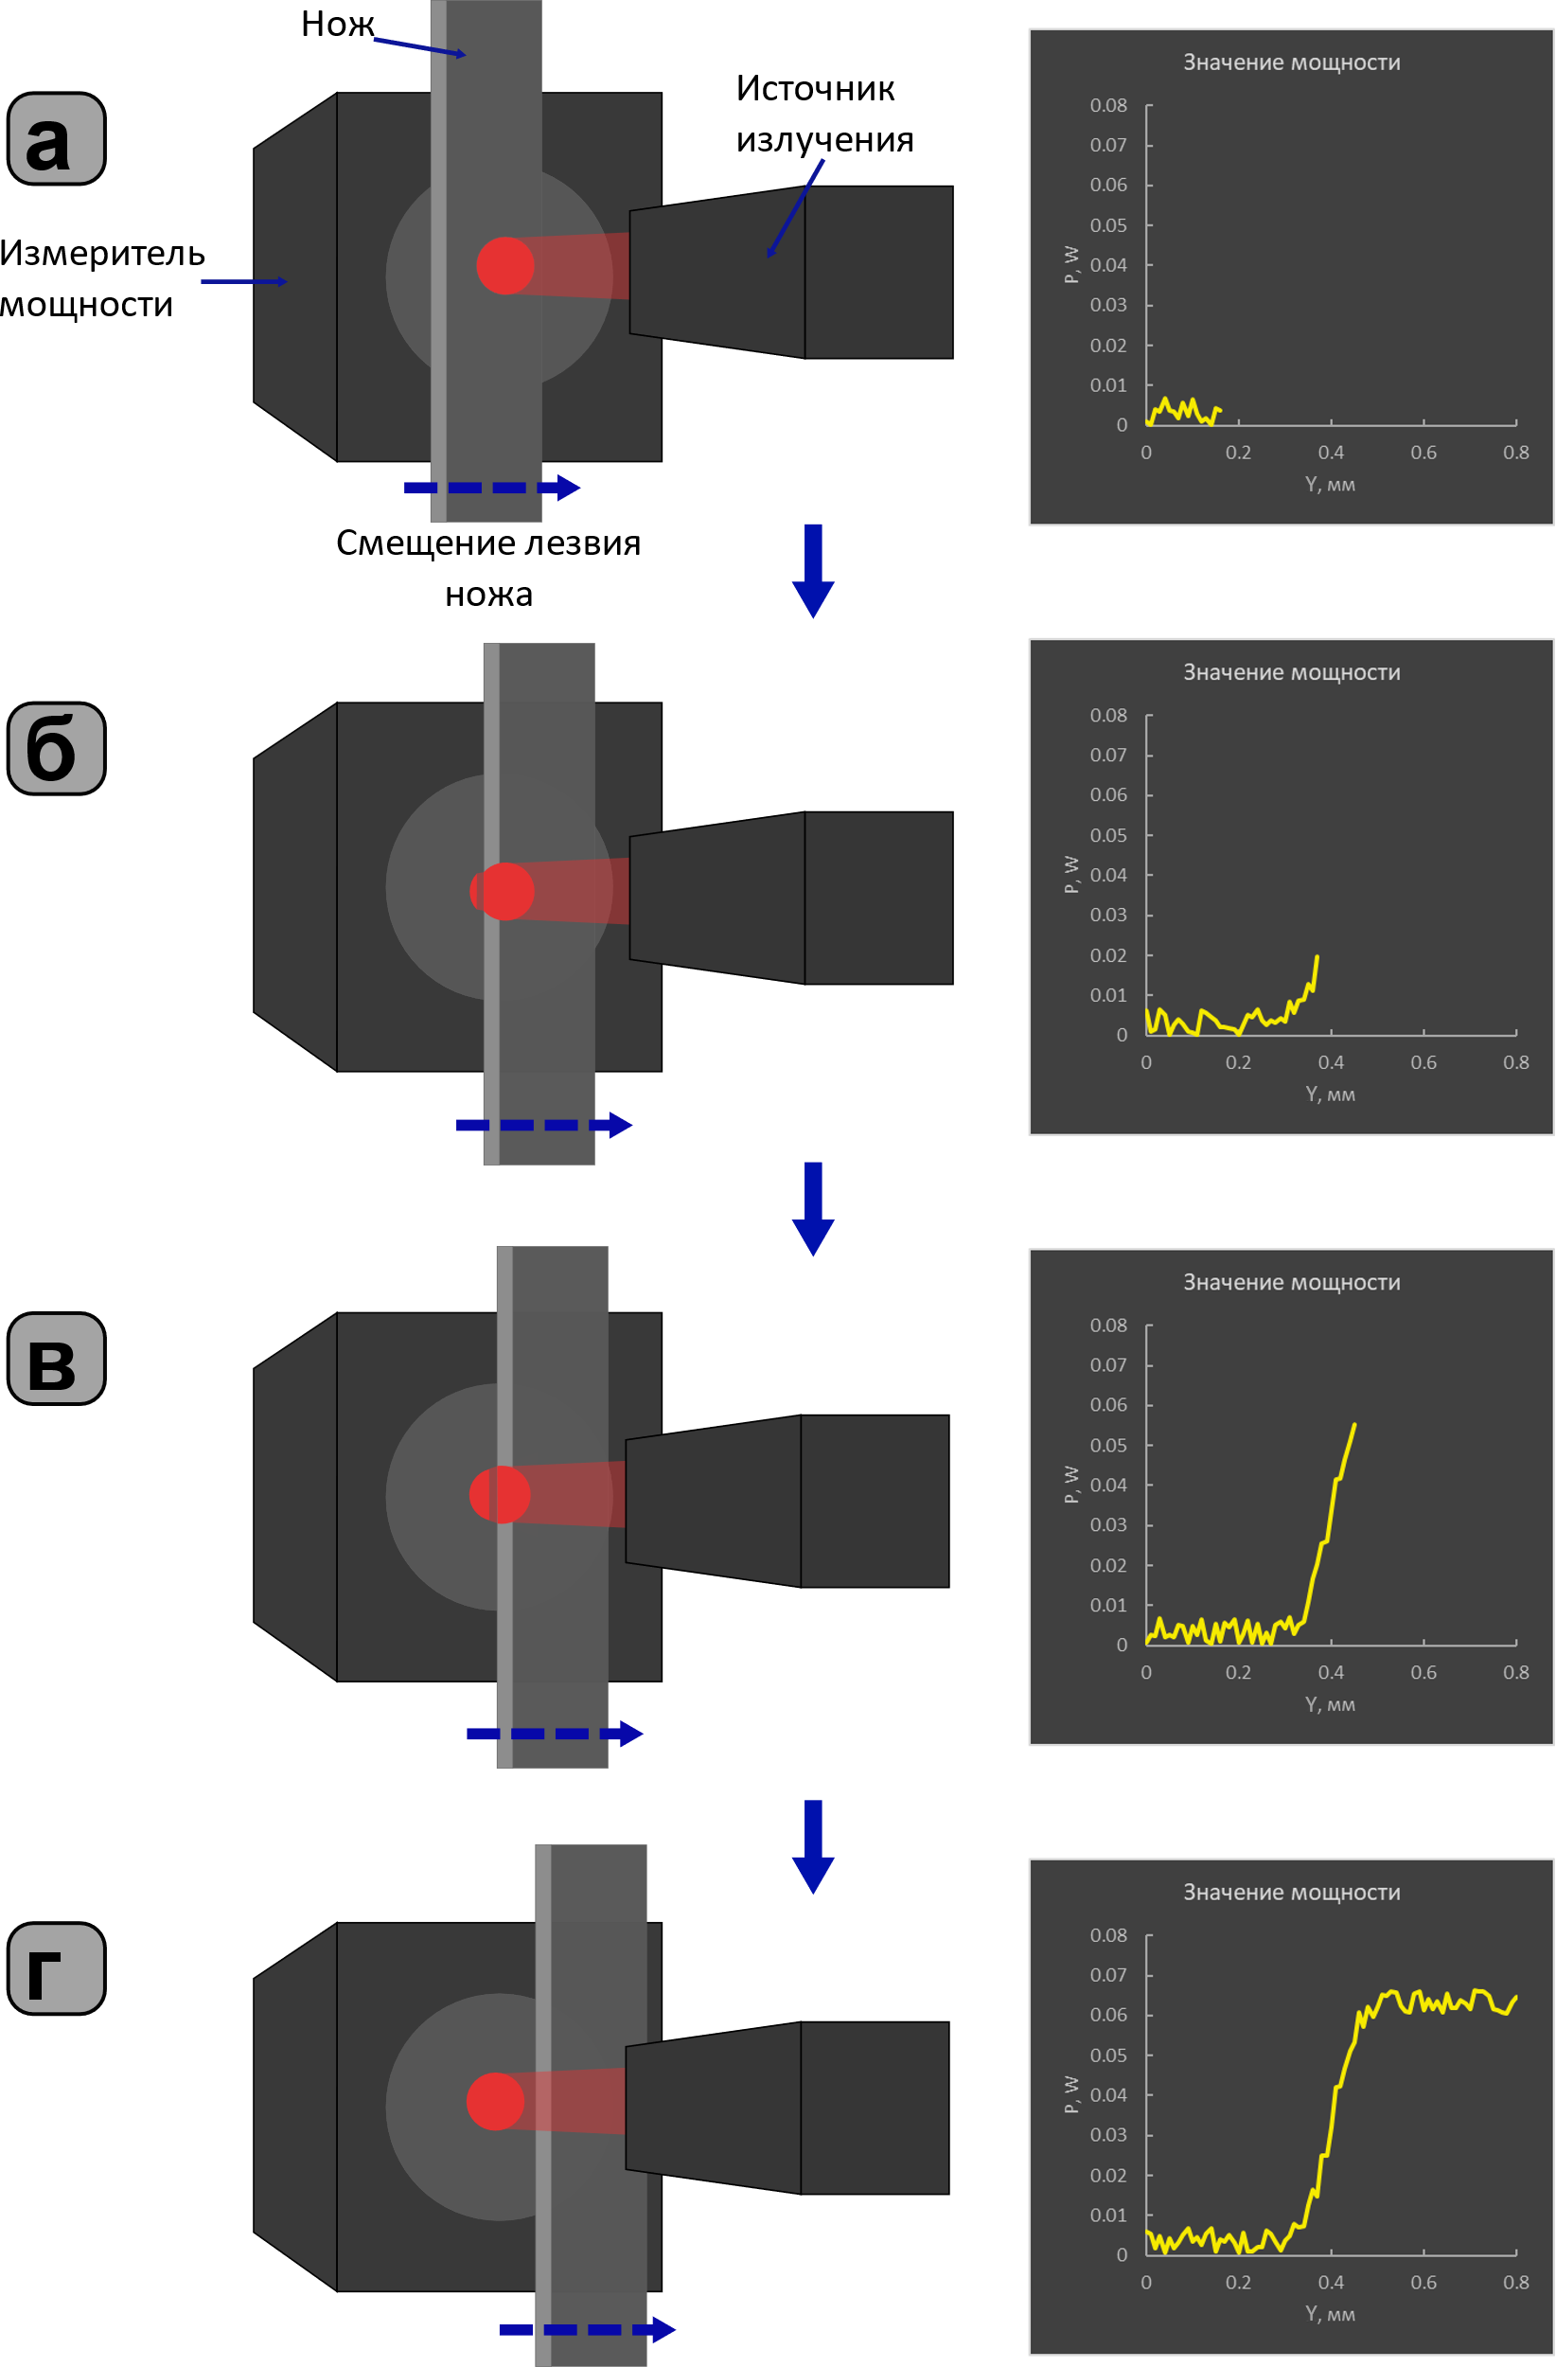

Рис. Схема проведения измерения диаметра пучка излучения методом ножа: (а) Начальное положение, пучок полностью перекрыт ножом, значение мощности около нуля. (б) Начало смещения ножа. Излучение начинает попадать на приёмную поверхность; (в) Продолжение смещения ножа. Значение измеряемой мощности продолжает расти; (г) Пучок излучения полностью попадает на приёмную поверхность.

На основании данных об изменении измеряемой мощности излучения в зависимости от положения лезвия ножа программой высчитывается производная мощности от положения ножа. Производная затем аппроксимируется гауссовой функцией. От максимального значения гауссовой функции высчитывается уровень, который может быть задан в параметрах измерения (Рис. 10.6) и по умолчанию равен 1/e2 = 0.135 от максимального значения. Расстояние между точками пересечения гауссовой функции и вычисленного уровня принимается за диаметр пучка лазерного излучения (Рис. 2).

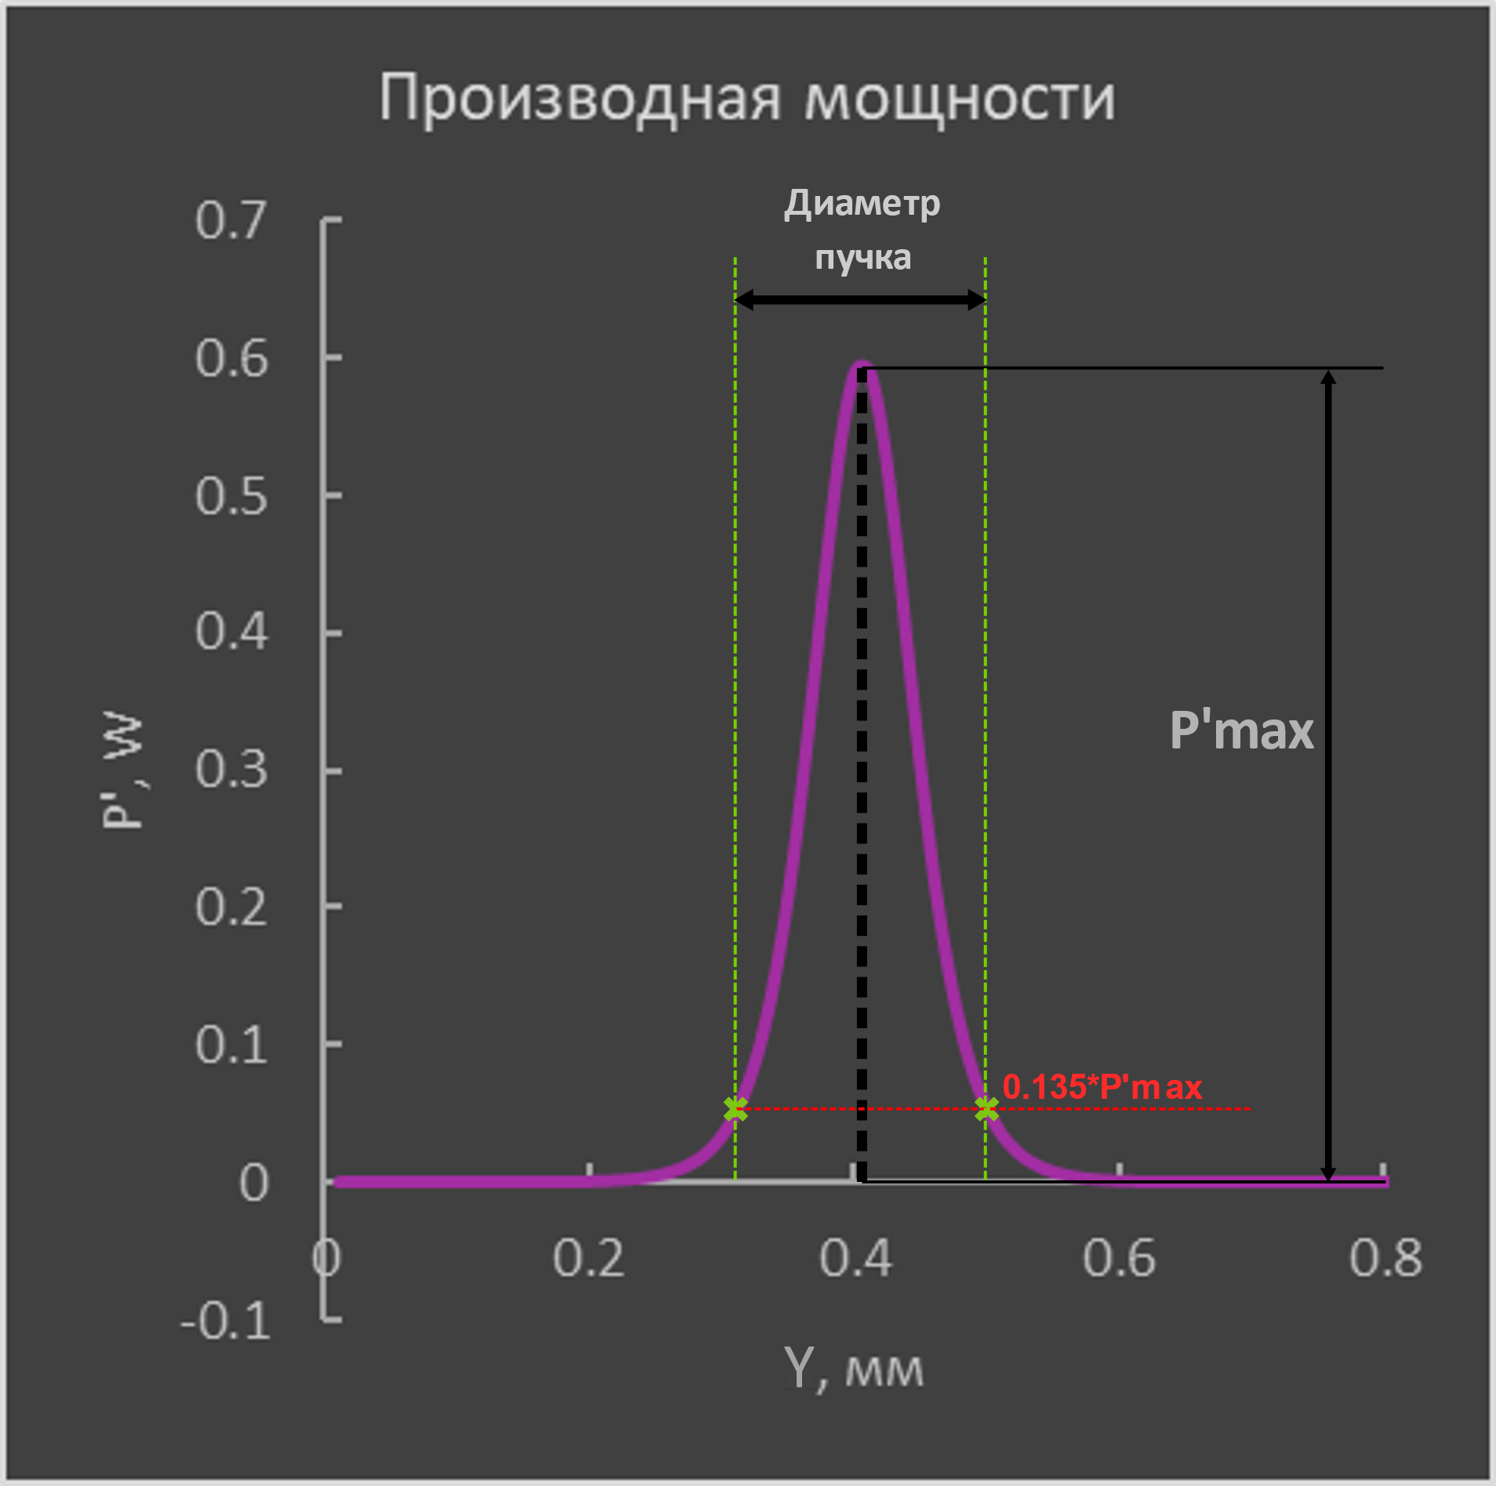

Рис. Диаграмма производной мощности от положения ножа. Аппроксимация гауссовой функцией

1. Установка для измерения

Для проведения измерения вам понадобятся:

* Источник лазерного излучения
* Двухосный линейный транслятор 8MTF-102LS05 с блоком управления 8SMC5-USB-B9-2 (Standa Ltd, Литва)
* Измеритель мощности (MAESTRO (Gentec Electro-Optics Inc, Canada) или PM400 (Thorlabs Inc, USA))
* Оптическая плита
* Болты М6
* Держатели для оптики
* Держатели стержней
* Стержни для сборки каркаса
* Лезвие
* Защитный экран

Соберите установку, как показано на Рис. 3.

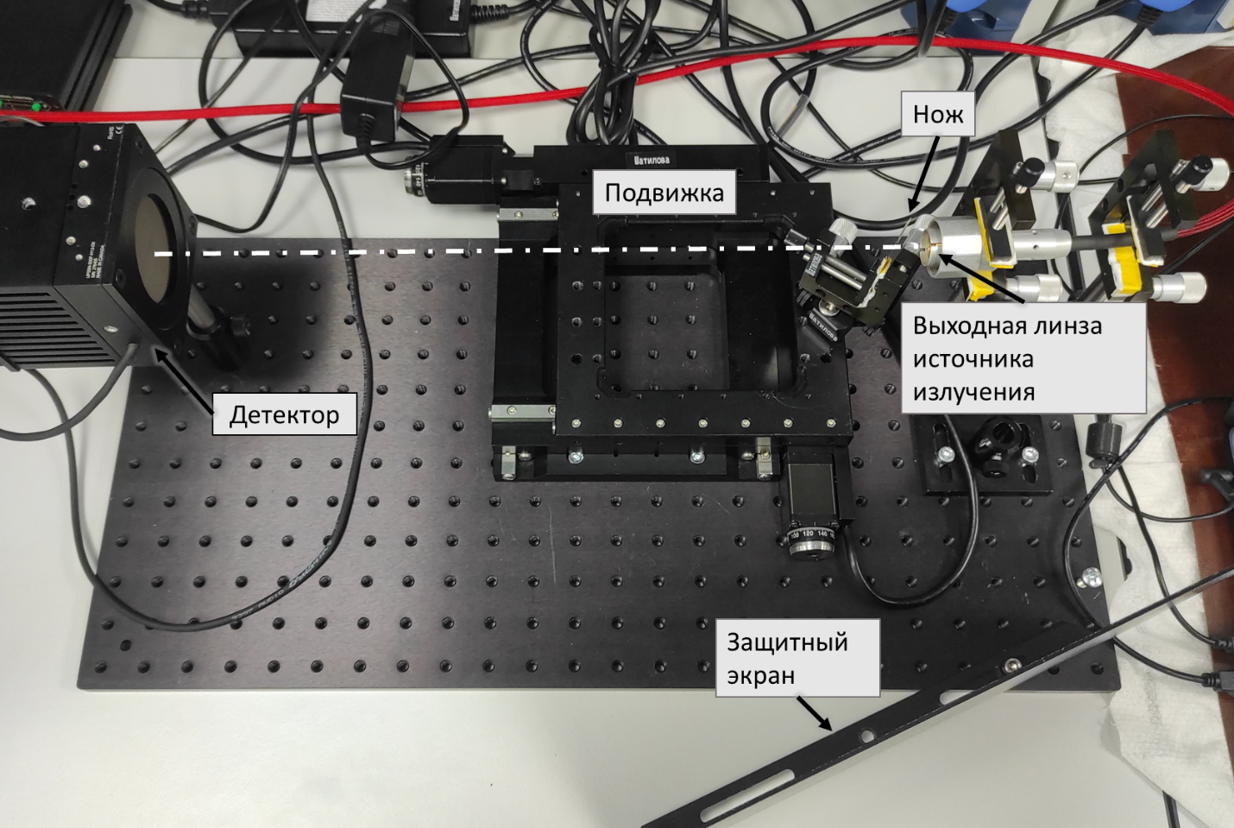

Рис. Общий план стенда для измерения

Расстояние между источником излучения и детектором должно быть выбрано таким образом, чтобы весь пучок излучения попадал на измерительный элемент детектора. В случае сфокусированного излучения не располагайте детектор вблизи фокусной плоскости во избежание повреждения детектора.

Подвижка крепится к плите на болты M6 через 4 отверстия на нижней рамке. Для доступа к ним может потребоваться сдвинуть верхнюю рамку (Рис. 4). Рамка может быть сдвинута вручную при помощи клавиш на блоке управления (Рис. 5).

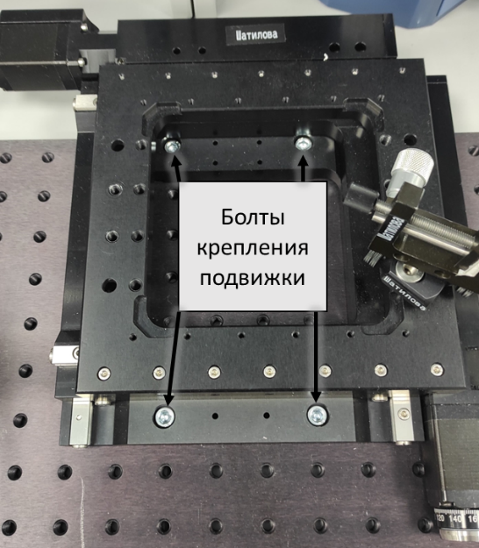

Рис. Вариант закрепления подвижки

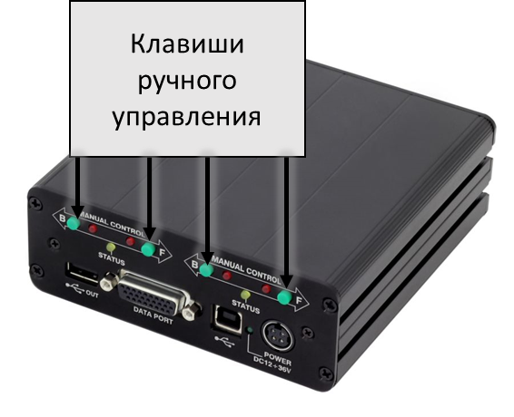

Клавиши ручного управления

Рис. Фронтальная панель блока управления 8SMC5-USB-B9-2

Закрепите лезвие под углом в 60-70° к оптической оси (Рис. 6, Рис. 7). Лезвие должно быть достаточных размеров, чтобы полностью перекрывать излучение в таком положении. Острый край лезвия должен располагаться с той стороны, с которой в процессе измерения будет «открываться» пучок излучения.

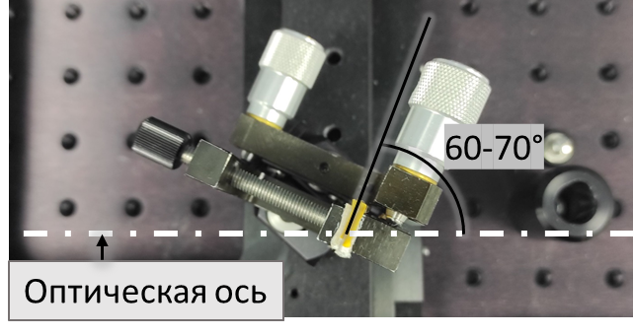

Рис. Способ закрепления лезвия при помощи держателя для оптики (вид сверху)

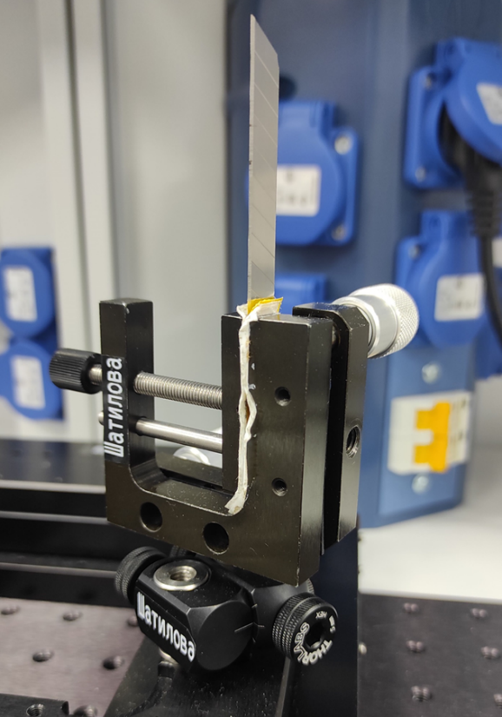

Рис. Способ закрепления лезвия при помощи держателя для оптики (вид сбоку)

Важное значение во время работы программы имеют оси движения подвижки (Рис. 8).

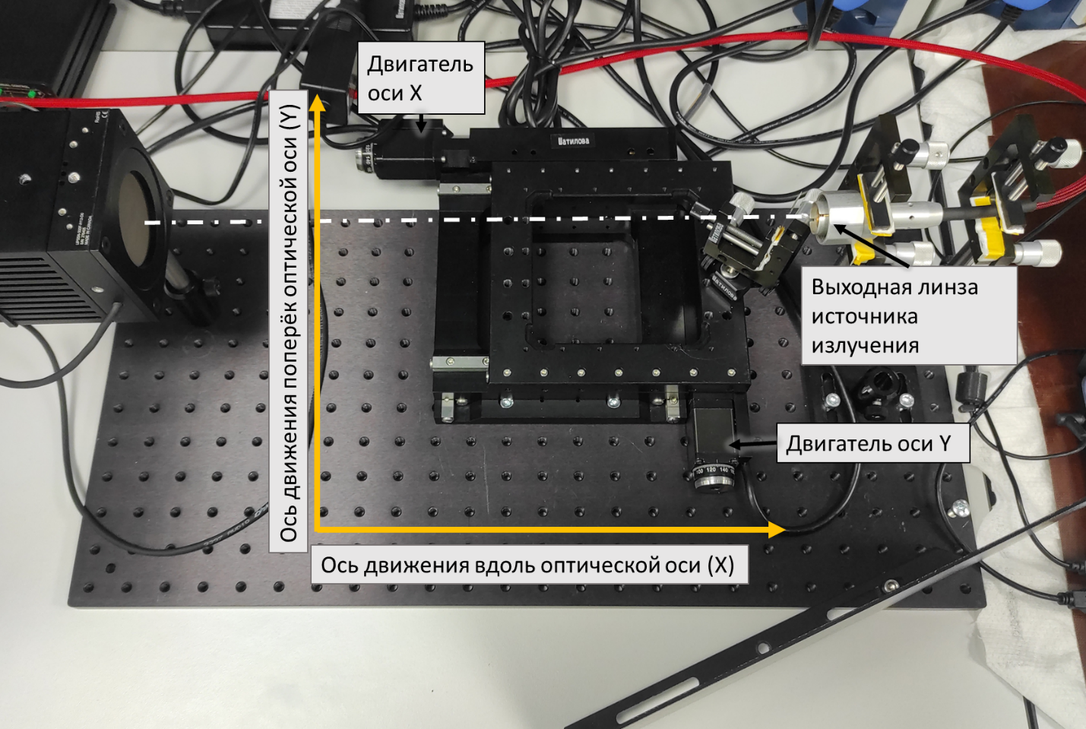

Рис. Общий план стенда для измерения с обозначением осей

Ось X – располагается вдоль оптической оси (направления распространения излучения). По этой оси происходит удаление или приближение ножа к источнику излучения.

Ось Y – располагается перпендикулярно к оптической оси (поперёк направления распространения излучения).

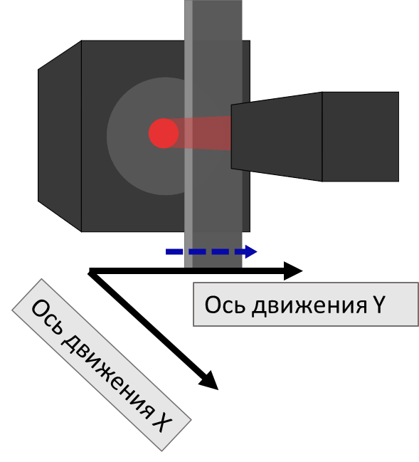

Рис. Схема проведения измерения с обозначением осей

В случае несовпадения осей, заданных в программе и реальных осей стенда, программа будет работать неправильно. После подключения подвижки пользователь будет иметь возможность поменять оси местами в программе при необходимости.

1. Установка

Для использования ПО должны быть установлены:

* Python 3 (<https://www.python.org/downloads/>)
* Microsoft Visual C++ Redistributable Package 2013 (x86/x64) (<https://www.microsoft.com/ru-RU/download/details.aspx?id=40784>)
* VISA backend (<https://www.ni.com/ru-ru/support/downloads/drivers/download.ni-visa.html#409839>)

Загрузите программу в рабочую папку по ссылке: ССЫЛКА.

1. Запуск

Запустите main.exe (запуск занимает некоторое время).

Перед вами появится окно приложения:

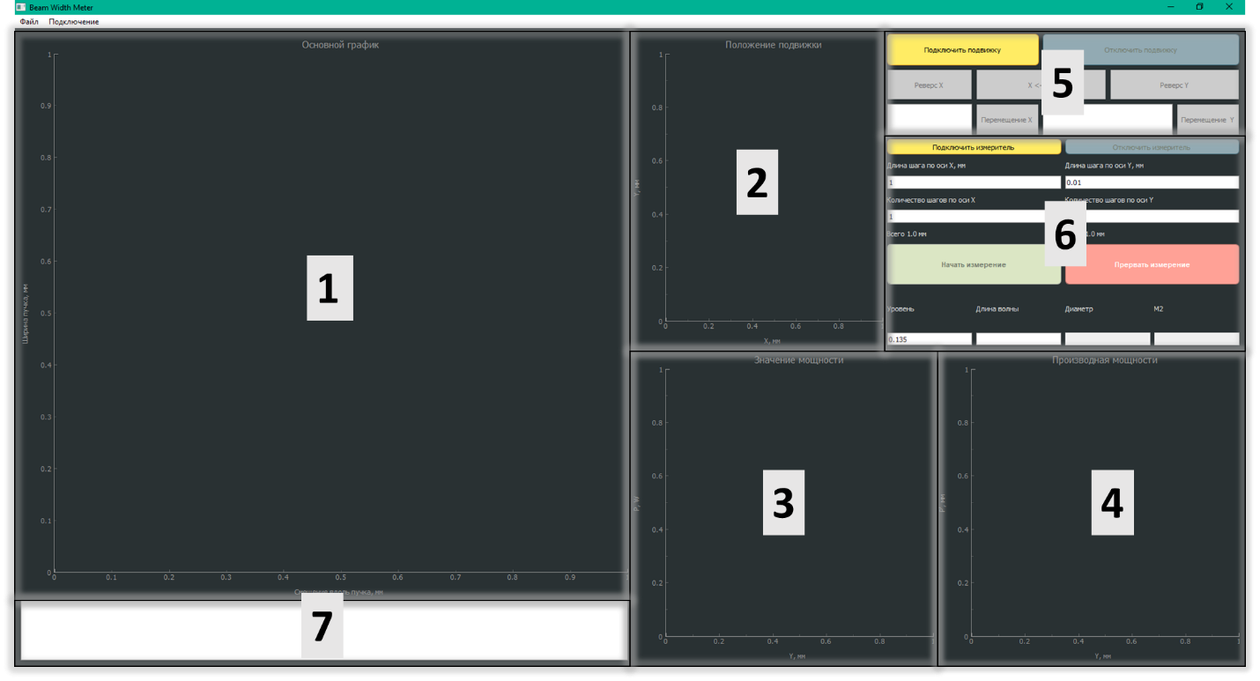

Рис. Внешний вид окна приложения: 1 - график изменения ширины пучка излучения вдоль оптической оси (X); 2 - график положения подвижки (по осям X и Y); 3 - график измеряемого значения мощности в зависимости от положения ножа (по оси Y); 4 -производная мощности в зависимости от положения ножа (по оси Y) (отображает форму распределения в поперечном сечении пучка); 5 - модуль подключения и управления подвижкой; 6 -модуль подключения измерителя, установки параметров измерения и запуска или остановки измерения; 7 – панель вывода информационных сообщений

1. Подключение измерителя

Программа поддерживает системы измерения мощности и энергии MAESTRO (Gentec Electro-Optics Inc, Canada) и PM400 (Thorlabs Inc, USA). Поддержка любых других измерительных устройств, поддерживающих интерфейс VISA, возможна, но не протестирована.

* 1. Подключение через USB (в автоматическом режиме)

Подключите измеритель к компьютеру через USB-соединение.

Включите измеритель.

В модуле подключения измерителя (Рис. 10.6) нажмите «Подключить измеритель».



Если в панели вывода информационных сообщений (Рис. 10.7) появилось сообщение о том, что измеритель подключён, всё прошло успешно. Возможные ошибки и способы их устранения перечислены в Табл. 1.

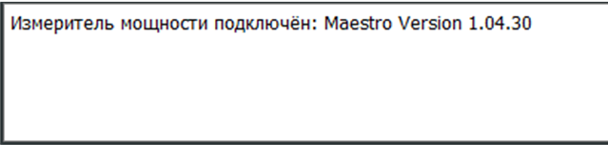

Табл. Возможные ошибки при подключении измерителя мощности и способы их устранения

|  |  |
| --- | --- |
| Ошибка | Способ устранения |
| «Подключение в автоматическом режиме не удалось, попробуйте подключение в ручном режиме» | * проверьте, включен ли измеритель; * проверьте, подключен ли измеритель к компьютеру; * попробуйте подключение в ручном режиме (5.2 Подключение через USB (в ручном режиме)) |

* 1. Подключение через USB (в ручном режиме)

Откройте службу «Диспетчер устройств»: Правая кнопка мыши на «Пуск» -> «Диспетчер устройств»

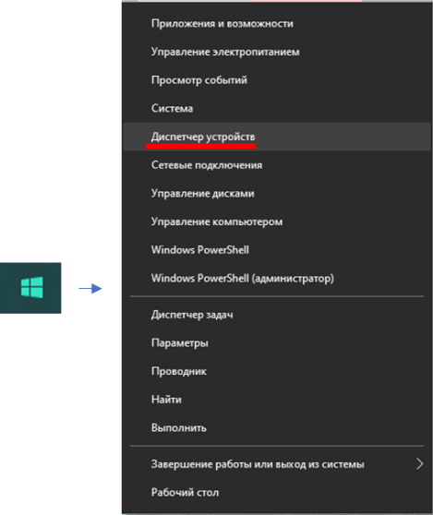

Подключите измеритель к компьютеру через USB-соединение.

Включите измеритель.

В диспетчере устройств отобразится подключённое устройство и его COM порт. Если вы уже подключили подвижку, устройств будет отображаться больше. Запомните номер COM порта.

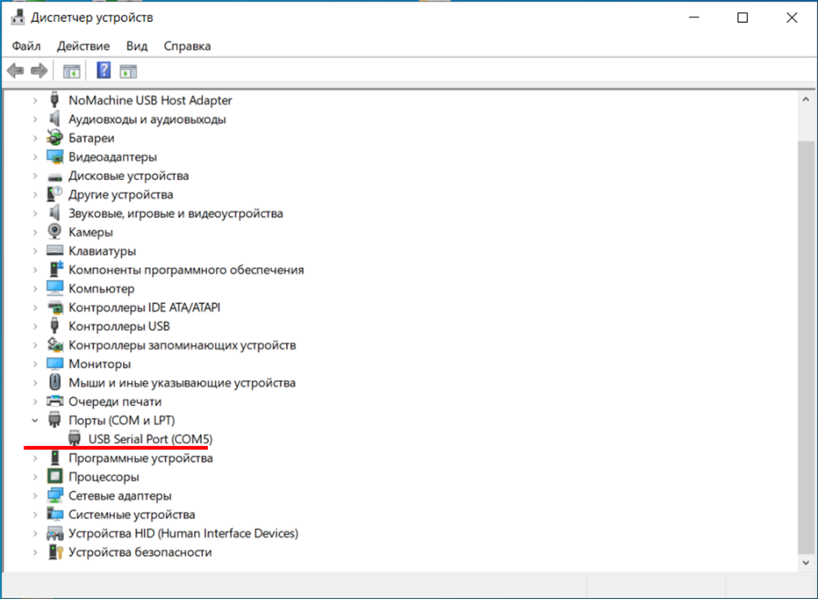

Вернитесь в приложение. В верхней части приложения перейдите:

«Подключение» -> «Подключение измерителя»

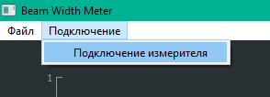

В открывшемся окне выберите «USB» (1), снимите нажмите флажок «Авто» (2), нажмите «Обновить» (3) чтобы обновить подключённые порты. В выпадающем списке выберите порт, соответствующий измерителю (4). Нажмите «ОК» (5).

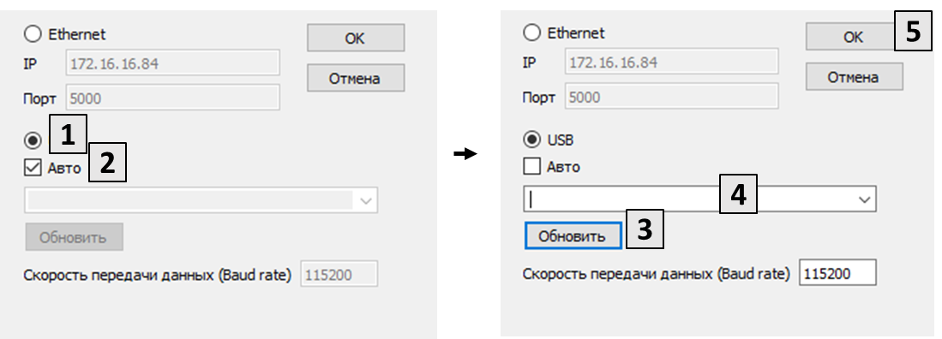

В модуле подключения измерителя (Рис. 10.6) нажмите: «Подключить измеритель».



Если в панели вывода информационных сообщений (Рис. 10.7) появилось сообщение о том, что измеритель подключён, всё прошло успешно. Возможные ошибки и способы их устранения перечислены в Табл. 2.



Табл. Возможные ошибки при подключении измерителя мощности и способы их устранения

|  |  |
| --- | --- |
| Ошибка | Способ устранения |
| «Подключённых устройств не обнаружено» | * проверьте, включен ли измеритель; * проверьте, подключен ли измеритель к компьютеру |
| «Ошибка подключения к целевому устройству» | * попробуйте выбрать другой COM порт; * попробуйте подключить другой измеритель |

1. Подключение подвижки

Перед началом работы с подвижкой ознакомьтесь с инструкцией по эксплуатации подвижки.

Начало работы с подвижкой:

1. Подключите оба двигателя к блоку управления
2. Подключите блок управления к сети электроснабжения
3. Подключите блок управления к ПК

Ознакомьтесь с модулем управления подвижкой:

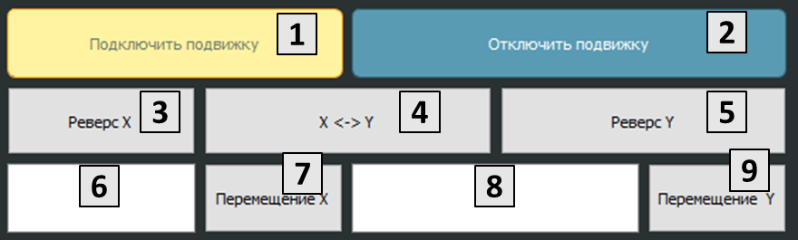

Рис. Блок управления подвижкой

1. Кнопка подключения подвижки
2. Кнопка отключения подвижки
3. Кнопка изменения направления работы двигателя по оси X
4. Кнопка смены осей: при нажатии происходит смена назначения двигателей и двигатель оси X будет работать как двигатель оси Y и наоборот.
5. Кнопка изменения направления работы двигателя по оси Y
6. Окно ввода расстояния для перемещения двигателя оси X. Единицы измерения: мм. Поддерживаются отрицательные числа (двигатель начнёт движение в противоположную сторону) и дробные числа
7. Кнопка движения двигателя оси X на заданную величину
8. Окно ввода расстояния для перемещения двигателя оси Y. Единицы измерения: мм. Поддерживаются отрицательные числа (двигатель начнёт движение в противоположную сторону) и дробные числа
9. Кнопка движения двигателя оси Y на заданную величину

Для подключения подвижки в окне приложения нажмите: подключить подвижку (Рис. 11.1) (подключение занимает некоторое время).

Если в диалоговом окне появилось сообщение о том, что подвижка подключена, всё прошло успешно. Возможные ошибки и способы их устранения перечислены в Табл. 3.

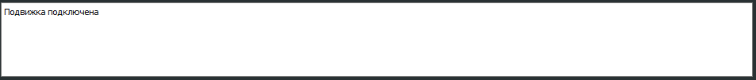

Табл. Возможные ошибки при подключении подвижки и способы их устранения

|  |  |
| --- | --- |
| Ошибка | Способ устранения |
| «Не удалось подключиться к подвижке» | * проверьте, включена ли подвижка; * проверьте, подключена ли подвижка к компьютеру; * попробуйте закрыть программу и переподключить подвижку к компьютеру |

* 1. Перемещение подвижки

|  |  |
| --- | --- |
|  | Перед началом любого движения убедитесь, что движению подвижки ничего не препятствует. В противном случае подвижка и другие элементы системы могут быть повреждены или выведены из строя! |

В случае начала движения, которое может привести к повреждению или выводу оборудования из строя в срочном порядке нажмите клавиши ручного управления на блоке управления (Рис. 5). Подвижка должна прекратить движение.

Для перемещения подвижки введите величину, на которую хотите выполнить перемещение в окно ввода (Рис. 11.6 или Рис. 11.8) и нажмите кнопку движения двигателя (Рис. 11.7 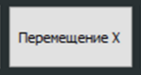 или Рис. 11.9 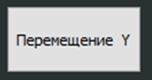) для оси X или Y соответственно. Значения вводятся в миллиметрах. Для перемещения в обратном направлении введите отрицательную величину.

При попытке перемещения за границы диапазона перемещения подвижки будет показано уведомление:

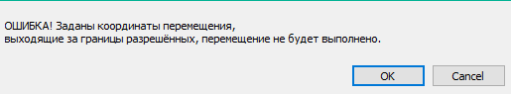

и перемещение не будет выполнено.

* 1. Проверка работы подвижки

Проверьте правильность подключения с помощью тестовых передвижений подвижки. Для выполнения тестовых передвижений введите небольшое значение (1-2 мм) в окно ввода для оси X (Рис. 11.6), убедитесь, что движению подвижки ничего не препятствует, затем нажмите кнопку движения двигателя оси X (Рис. 11.7 ). Двигатель оси X должен сместиться на заданную величину.

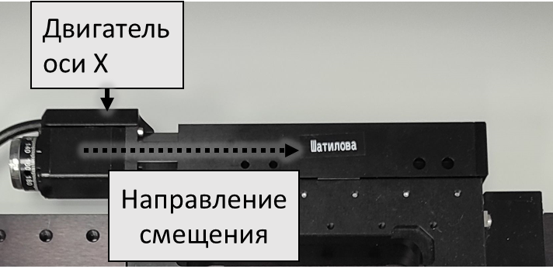

Рис. Двигатель оси X с обозначенным направлением смещения

В случае, если в движение пришёл другой двигатель, поменяйте двигатели местами с помощью кнопки смены осей (Рис. 11.4 ).

Если двигатель движется в обратном направлении, включите реверс нажатием кнопки реверса двигателя оси X (Рис. 11.3 ).

Повторите перечисленные выше действия для оси Y.

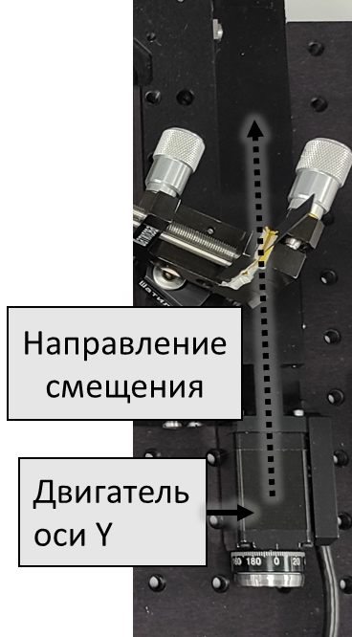

Рис. Двигатель оси Y с обозначенным направлением смещения

* 1. Выставление начального положения ножа

Начальное положение – положение ножа, из которого начинается измерение. В начальном положении нож должен **перекрывать излучение полностью.** Вдоль оптической оси (распространения излучения) начальное положение может быть любым, однако оно должно учитывать зону интереса измерения и диапазоны хода подвижки.

Перед установкой начальной точки убедитесь, что излучение попадает в детектор полностью. В случае работы с излучением не видимым человеческим глазом используйте визуализатор лазерного излучения, подходящий для данной длины волны.

В случае, если зона интереса удалена от источника излучения, выставьте нож в нужное положение при помощи действий, перечисленных в пункте (6.1 Перемещение подвижки).

Убедитесь, что нож перекрывает излучение полностью (при активации генерации излучения показания измерителя мощности не должны изменяться).

В случае, если зона интереса располагается вблизи источника излучения, то оптимальным начальным положением является точка, в которой лезвие находится максимально близко к источнику излучения и при этом перекрывает излучение полностью. Для этого подведите лезвие максимально близко к источнику излучения при помощи смещения по оси X (Рис. 14 этап 1), затем сдвигайте лезвие по оси Y до тех пор, пока излучение не будет перекрыто полностью (Рис. 14 этап 2).

|  |  |
| --- | --- |
|  | Будьте осторожны и убедитесь, что при движении не будут повреждены элементы подвижки, источника излучения и стенда. |

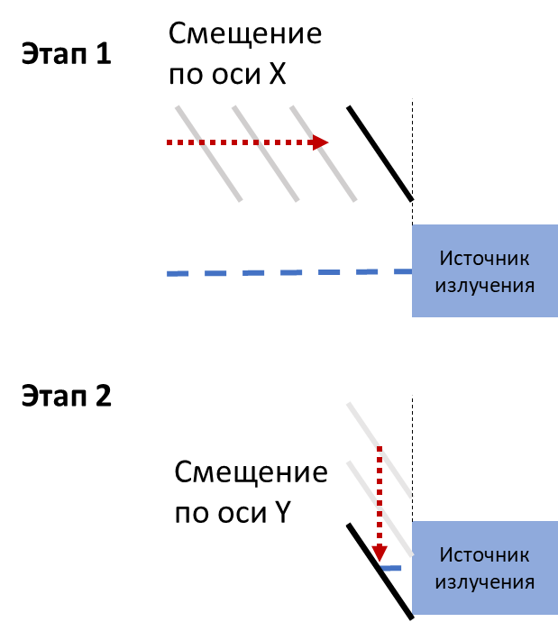

Рис. Выставление начального положения лезвия при измерении вблизи выходного окна источника излучения

1. Подготовка источника излучения

Режим генерации излучения должен быть непрерывным (CW), либо, при использовании лазера с модуляцией добротности (Q-switched), импульсно-периодическим с максимальной доступной частотой.

Значение мощности излучения подбирается оператором и зависит от следующих факторов:

* точность измерителя мощности (уровень «шума»): при малой мощности излучения соотношение полезного сигнала и «шума» может оказаться небольшим и определение диметра пучка будет невозможно;
* минимальный диаметр пучка в зоне интереса: при малых диаметрах пучка плотность мощности излучения может быть слишком велика, что вызовет повреждение ножа и искажение результатов измерения.

|  |  |
| --- | --- |
|  | Для измерения может быть достаточно мощности 1 Вт. При заметном повреждении ножа уменьшайте мощность излучения до тех пор, пока повреждение не прекратится. |

1. Запуск измерения

Перед началом измерения укажите длину волны лазера в соответствующем поле (Рис. 10.6).

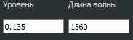

Отправка значения на измеритель происходит после окончания редактирования поля (переключения на любую другую ячейку ввода («Уровень», «Шаг поперёк пучка, мм» и т.д.)). Убедитесь, что длина волны изменилась на консоли измерителя (Рис. 15).

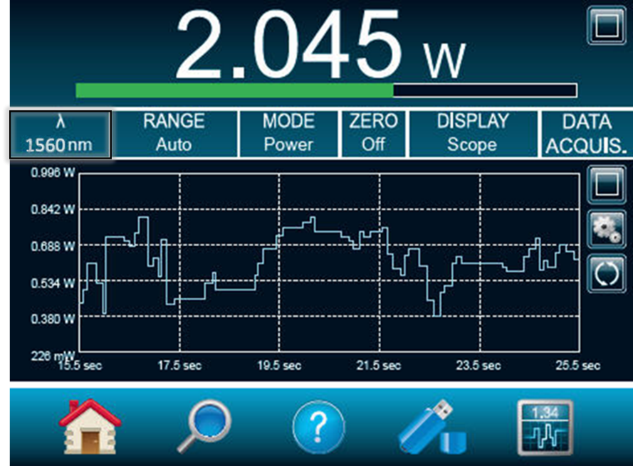

Рис. Интерфейс консоли MAESTRO

|  |  |
| --- | --- |
|  | При изменении длины волны непосредственно через настройки консоли измерителя длина волны в программе не будет изменена и измерения могут оказаться неверными. |

При необходимости скорректируйте уровень (смысл уровня описан в п. 1 Принцип метода) (Рис. 10.6).



Установите нож в начальную точку (см п. 6.3 Выставление начального положения). Задайте в соответствующие поля, длину (Рис. 16.1) и количество шагов (Рис. 16.3) по оси X (вдоль пучка) а также длину (Рис. 16.2) и количество (Рис. 16.4) шагов по оси Y (поперёк пучка). В программе по умолчанию заданы параметры:

* длина шага по оси X: 1 мм;
* длина шага по оси Y: 0.01 мм;
* количество шагов по оси X: 1;
* количество шагов по оси Y: 100.

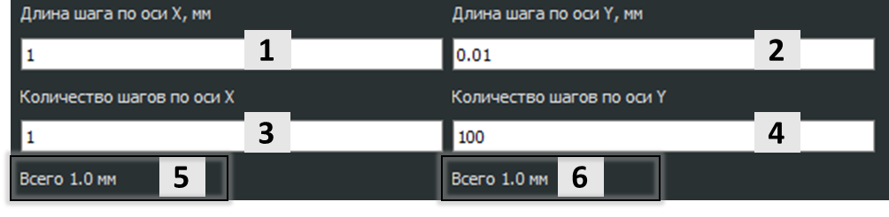

Рис. Поля ввода величины и количества шагов по осям X и Y

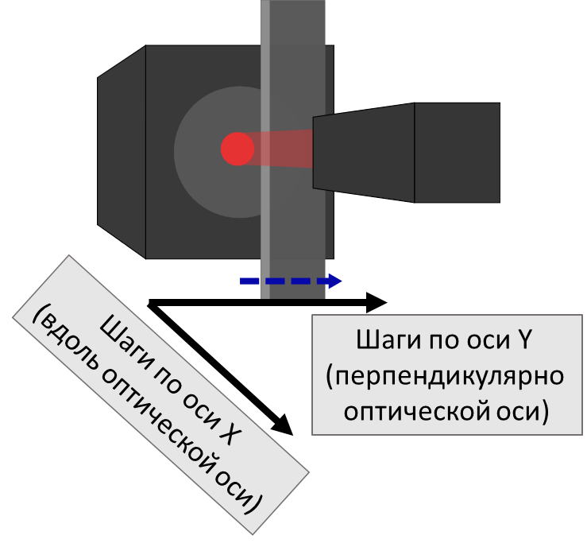

Рис. Схема проведения измерения с обозначением шагов

* Шаг по оси X (вдоль пучка) (Рис. 16.1) – значение, на которое нож будет сдвигаться для измерения нескольких значений диаметра пучка. Произвольная величина;
* Шаг по оси Y (поперёк пучка) (Рис. 16.2) – значение, на которое нож будет сдвигаться при открытии пучка излучения. Оптимальная величина равна 1/10-1/20 от предполагаемого диаметра пучка излучения. Например, для пучка диаметром 200 мкм оптимальная величина смещения 20-10 мкм;
* Количество шагов по оси X (вдоль пучка) (Рис. 16.3) – количество шагов вдоль пучка, которое сделает нож, прежде чем завершить измерение;
* Количество шагов по оси Y (поперёк пучка) (Рис. 16.4) – количество шагов поперёк пучка, которое сделает нож, прежде чем перейти к измерению следующего значения диаметра. Данное значение стоит указывать «с запасом», чтобы нож точно открыл пучок полностью, учитывая также расхождение пучка в крайних точках измерения. После определения диаметра пучка программа корректирует количество шагов по оси Y в сторону уменьшения для ускорения измерения;
* Максимальная величина смещения ножа относительно стартовой точки по оси X (Рис. 16.5) – величина, на которую будет смещаться подвижка вдоль пучка;
* Максимальная величина смещения ножа относительно стартовой точки по оси Y (Рис. 16.6) – величина, на которую будет смещаться подвижка поперёк пучка.

|  |  |
| --- | --- |
|  | Будьте осторожны и убедитесь, что при движении не будут повреждены элементы подвижки, источника излучения и стенда. |

В случае, если будут заданы параметры перемещения, выходящие за допустимые пределы перемещения подвижки, измерение будет невозможно. В таком случае некорректные значения будут выделены красным шрифтом. Кнопка «Начать измерение» (Рис. 18) при этом станет неактивна и начать измерение будет невозможно до тех пор, пока не будут введены корректные значения.

Убедитесь, что направление движения ножа задано верно и он будет постепенно «открывать» пучок излучения.

В случае, если подвижка и измеритель были подключены и были заданы корректные параметры перемещения, кнопка «Начать измерение» станет активна (Рис. 18).



Рис. Блок запуска и прекращения измерения

Активируйте излучение и нажмите «Начать измерение». Измерение будет запущено, подвижка придёт в движение, на графике начнут появляться точки, кнопка «Прервать измерение» станет активна.

Общий алгоритм работы:

Подвижка начнёт пошагово смещать нож в указанном направлении на указанную величину (Рис. 16.1) постепенно «открывая» пучок излучения. По достижении заданного количества шагов поперёк пучка (Рис. 16.2) подвижка вернётся в стартовую точку и сдвинет нож вдоль пучка на указанную величину (Рис. 16.3), затем снова начнёт смещение ножа поперёк пучка. После достижения заданного количества шагов вдоль пучка (Рис. 16.4) программа вернёт подвижку в стартовую позицию и завершит измерение.

В случае необходимости досрочного прекращения измерения нажмите кнопку «Прервать измерение» (Рис. 18). Команда срабатывает через 2-3 секунды, подвижка вернётся в стартовую позицию.

1. Сохранение результатов

По окончании измерения перейдите в верхней части приложения: Файл -> Сохранить как… (Рис. 19)

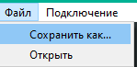

Рис. Меню сохранения файла

Откроется окно сохранения результатов.

1. Просмотр записей

Чтобы открыть запись, перейдите: Файл -> Открыть (Рис. 19)

На основном графике будет отображён график изменения диаметра пучка в зависимости от перемещения подвижки по оси X, а также график координат перемещения подвижки во время измерения.

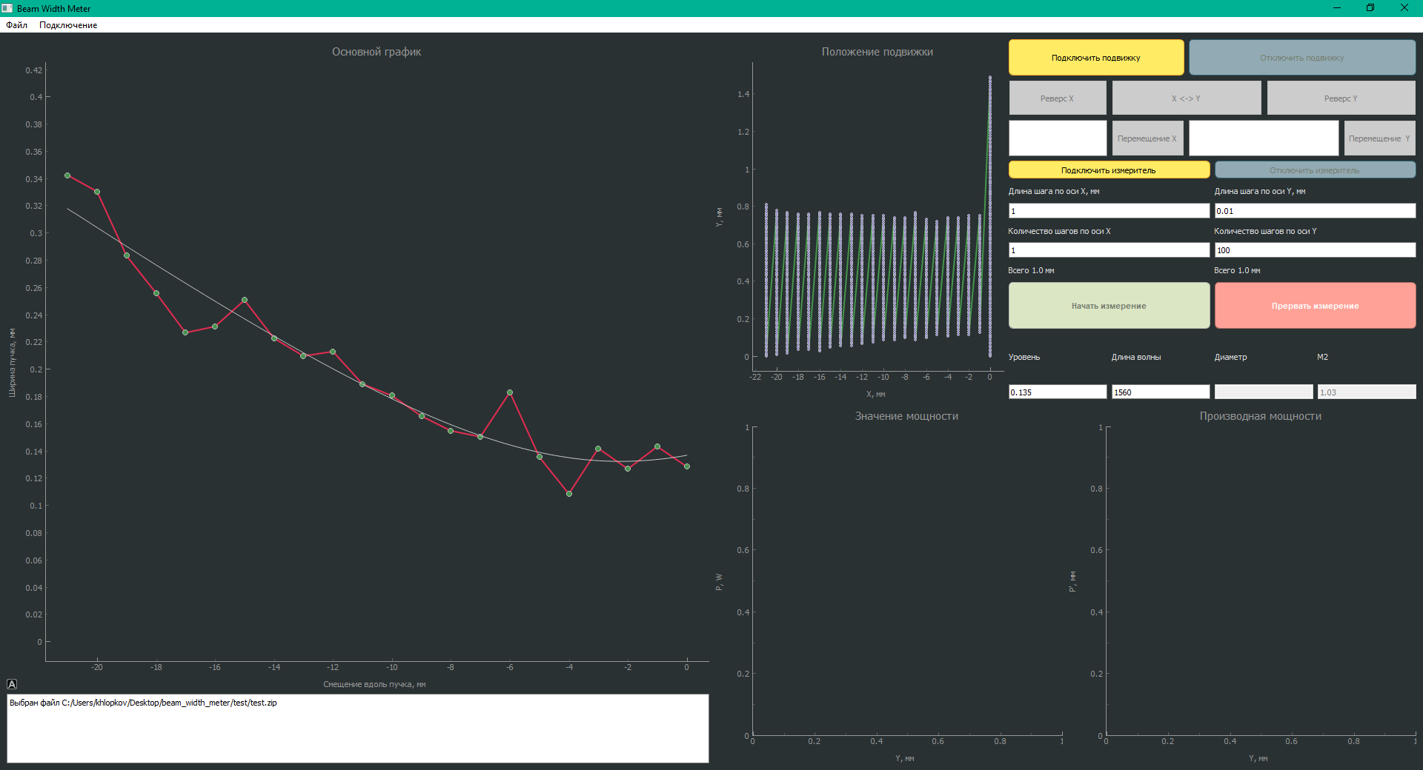

Рис. Окно просмотра готовой записи

Чтобы увидеть графики значения мощности и производной мощности для каждой конкретной точки, нажмите на интересующую точку на основном графике (Рис. 21).

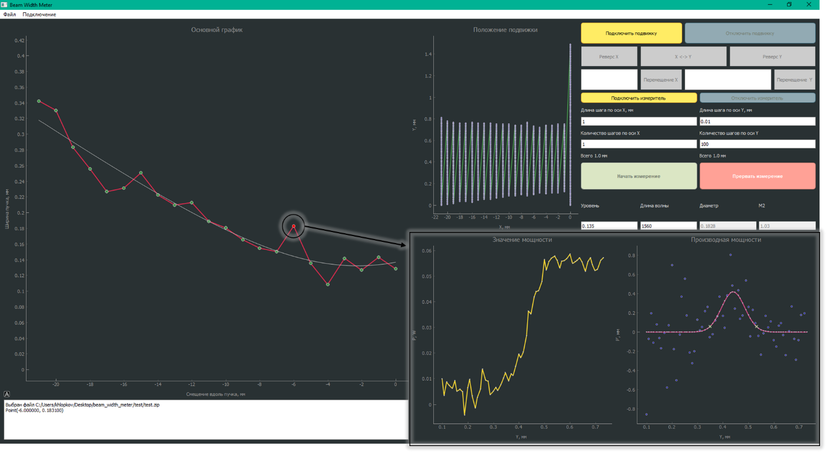

Рис. Окно просмотра готовой записи после выбора конкретной точки для просмотра

* 1. Просмотр записей вне программы

Каждая запись представляет собой архив, в котором содержатся два файла в формате csv. Наименования файлов начинаются с даты и времени начала записи в формате d.m.y H_M_S. Затем следует тип файла «results» или «raw_results».

Файл «results» содержит следующие колонки:

* N: порядковый номер точки измерения по оси X (вдоль пучка);
* X_pos: координата подвижки по оси X относительно точки начала измерения;
* Diameter: диаметр пучка, измеренный в данной точке.

Файл «raw_results» содержит следующие колонки:

* N: номер точки измерения;
* Time: время измерения точки в формате M:S;
* X_pos: координата подвижки по оси X относительно точки начала измерения;
* Y_pos: координата подвижки по оси Y относительно точки начала измерения;
* Value: значение мощности излучения в точке измерения.